潘懷宗／12種不需要放進冰箱冷藏的食物

2015-05-12 13:30:00
潘懷宗
冰箱已是時下每個家庭必備的家電用品，現代人利用低溫冷藏減緩細菌生長的速度，藉以保持食物的新鮮。一般人習慣什麼東西買來都丟進冰箱，不過呢，並不是所有的食材都適合放進冰箱裡，有的食物放到冰箱中冷藏，不僅會降低品質和風味，甚至喪失養分，還可能會加速變質，潘老師並不建議將它們放進冰箱裡冷藏：
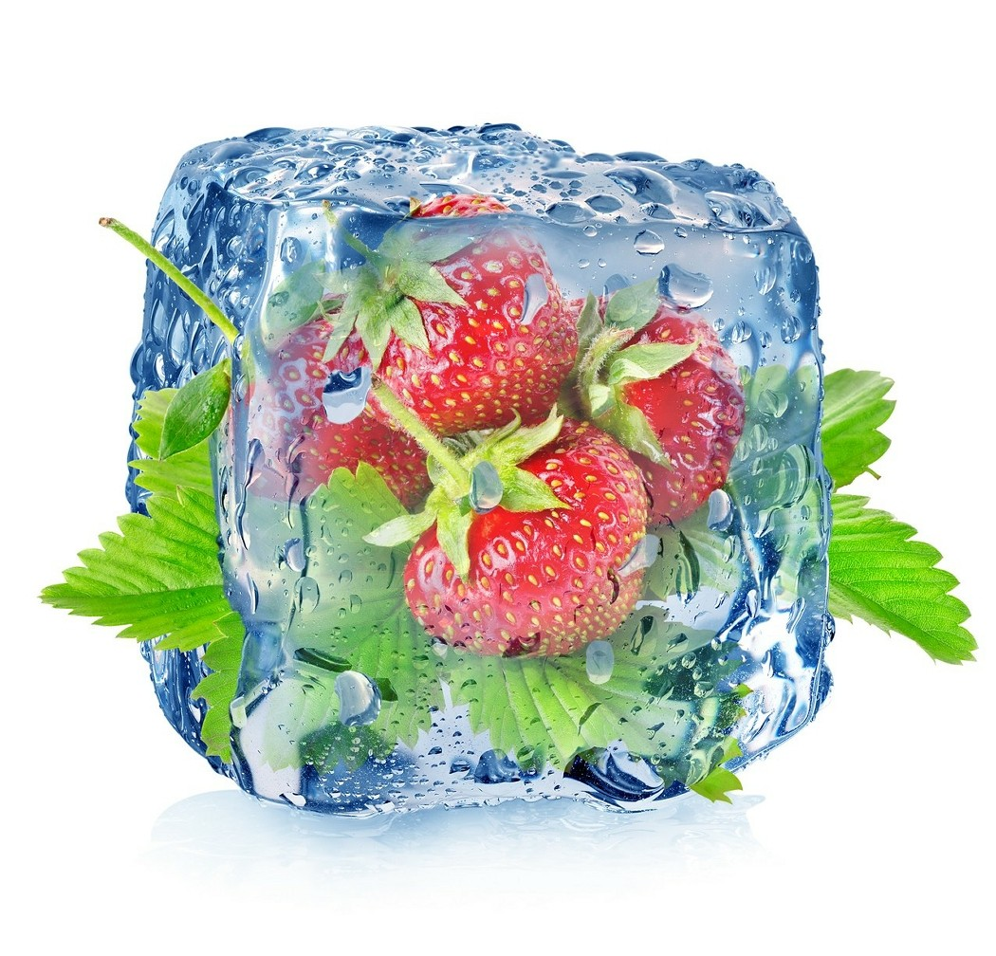

圖／ingimage
分享
1.麵包
麵包放進冰箱，再拿出來吃的時候已經變得乾硬，如果麵包預計會在3天內吃完，那麼放在常溫下保存即可，但如果無法在3天內吃完，最好將麵包裝進容器內，再放入冷凍室儲存，以保持其水分，待食用時再拿出來解凍。
2.蜂蜜
蜂蜜開封後有人會認為放進冰箱，可以延長保存期限，其實根本沒有必要，只要每次用完後把蓋子栓緊，蜂蜜在一般室溫下是不會變質的，放在低溫環境中保存反而會讓有些蜂蜜結晶，大大影響口感。
3.番茄
因為在低溫環境中，番茄成熟的過程會被強制停止，導致其失去鮮味，而且冷氣還會讓番茄的細胞壁受損，造成質地改變，甚至出現黑斑，所以番茄在室溫下避光儲存就可以了。
4.洋蔥
冰箱裡濕潤的環境不僅會讓洋蔥清脆的質地變得軟爛，還會加速發霉，所以建議各位放在涼爽乾燥且通風的地方就好，不過切記，千萬不要把洋蔥和馬鈴薯放在一起，否則兩種食材的品質都會快速下降。
5.馬鈴薯
將馬鈴薯放進冰箱中，不僅無法保鮮，反而還會讓澱粉更快轉變成糖分，導致食用時較甜。所以最好還是將它們放進"紙袋"中，然後在櫥櫃等陰暗乾爽的環境中儲存，不過，不要裝在塑膠袋內，因為其透氣度不如紙袋。
6.大蒜
大蒜最適宜放在通風乾燥而且涼爽的地方保存，如果你把它丟到冰箱裡，那麼很快就會發芽發霉。
7.黃瓜
貯存黃瓜的適宜溫度在10~12度之間，如果將黃瓜放在冰箱中，只需三天，表皮便會被凍傷，並失去黃瓜特有的風味，變得軟爛不脆口。
8.青椒
青椒的最適貯存溫度為7~8度，也不宜在冰箱中儲存。冷藏時間稍長，放在冰箱裡的青椒就容易被凍傷，變得又黑又軟。
9.酪梨
必須等到外皮轉為黑色才算熟透，如果在綠皮時就放進冰箱，酪梨會因為低溫寒害（chilling injury）而持續處於未熟狀態，就算從冰箱取出移至室溫，口感不僅變得不好，而且很快就容易腐爛。
10.熱帶水果
倘若將香蕉、荔枝、火龍果、芒果、龍眼、木瓜、紅毛丹等熱帶水果放入冰箱，過不了幾天果皮就會凹陷，並出現黑色斑點，這就表示水果凍傷（也就是低溫寒害）了。水果凍傷後不但營養成分被破壞，還很容易變質。倘若一定要將熱帶水果放入冰箱，也應置於最下層溫度較高的蔬果槽中，且保存時間不要超過兩天。未熟成的水果，更不能放進冰箱，應該避光、在陰涼通風處貯存。
11.咖啡豆
咖啡豆放進冰箱不僅會導致其香味流失，還容易吸收冰箱裡其他食材的味道，所以最好還是放在涼爽陰暗的地方儲存。
12.中藥
中藥不宜放在冰箱裡，一來是可能受潮影響藥性，二來與其他食物混放後容易引起細菌孳生。中藥的藥材，如果要長時間保存，最好放在乾淨的玻璃瓶中，並置於陰涼通風處即可。
很有趣的是，也有一些大家認為不需要放進冰箱冷藏的食物，其實是非常需要的，例如：開了封的堅果、以及失去真空包裝的米。學會甚麼東西應該放進冰箱，甚麼東西不應該放進冰箱，是進入廚房的第一堂課，潘老師希望大家都能夠及格過關。


潘懷宗
台北市議員
美國艾默蕾大學神經與分析化學博士
陽明大學醫學院藥理教授、博士生導師
第三屆國民大會代表
台北市傑出市民
新黨前秘書長

